Περιήγηση στα Ιωάννινα

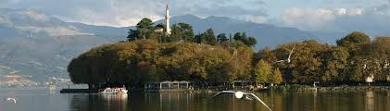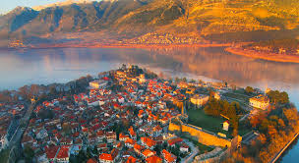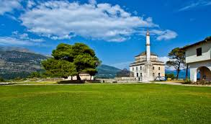

Εγγραφή στο Βιωματικό εργαστήριο με τίτλο:
Η Τέχνη ως Παιχνίδι στην Εκπαίδευση: Δημιουργώντας ένα Μαγικό Περιβάλλον Μάθησης

Εγγραφή στο Βιωματικό εργαστήριο με τίτλο:
Το ραδιόφωνο στο σχολείο!

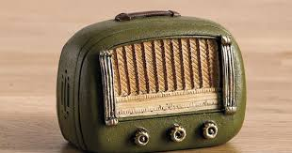

Εγγραφή στο Βιωματικό εργαστήριο με τίτλο: Καλώς ήρθατε στον κόσμο των ερωτήσεων

Εγγραφή στο Βιωματικό εργαστήριο με τίτλο: Ψηφιακή Αφήγηση και ΤΠΕ στην Εκπαίδευση: Το Εργαλείο για την Ενεργή Πολιτειότητα

Εγγραφή στο Βιωματικό εργαστήριο με τίτλο: Bιωματική Ρυθμική
